17.02.2025

Клас – 7-Б

Всесвітня історія

вч. Рзаєва Н.О.

**Тема: Утворення Османської імперії.**

**Мета**: сформувати в учнів понять причинно-наслідкових зв'язків пов'язане з падінням Візантійської і посиленням Османської імперій, формувати в учнів критично мислити, та давати аналіз та оцінку подіям які відбулися, виховувати інтерес до історичного минулого.

**Актуалізація опорних знань**

1. Коли і за яких обставин утворилася Візантія? Як вона називалася у Середні віки? Яке місто було її столицею?
2. Коли Візантія досягла своєї найвищої могутності? За якого імператора це відбулося?
3. Які наслідки мали хрестові походи для Візантії?

**Вивчення нового матеріалу**

**Основні дати і події : (запишіть)**

1261 р.— відновлення Візантійської імперії;

1389 р.— битва на Косовому полі;

1396 р.— поразка хрестоносців від турків під Нікополем;

1402 р.— розгром Тимуром турків під Анкарою;

1439 р.— Флорентійська унія;

1444 р.— поразка хрестоносців від турків під Варною; 1453 р.— падіння Константинополя.

**Основні поняття, терміни: (запишіть)**

**Осма́ни** — турецька династія, представники якої правили Османською імперією протягом всього часу її існування (1299–1922). ... Заснована Османом, першим правителем Османського бейства в Анатолії, на базі якого була створена імперія. Також — дім Османа, Османська династія.

**Яничари** — регулярна піхота Османської імперії в 1365 - 1826 роках.

Яничарські війська виконували також поліцейські і каральні функції в державі. **Султа́н**  — ісламський титул, що несе моральне навантаження і релігійну владу, оскільки роль правителя була визначена в Корані. ... У державах, де правили Чингізиди, титул султана зазвичай вважався нижчим ханського звання.

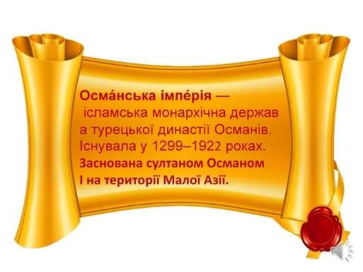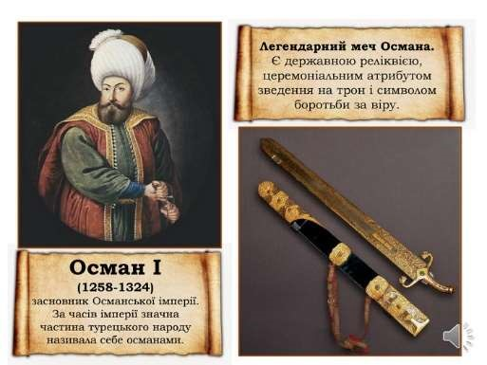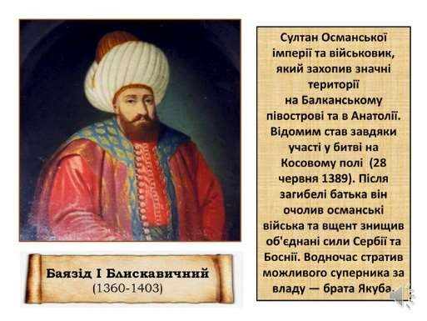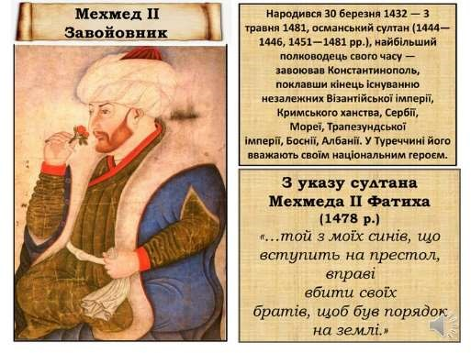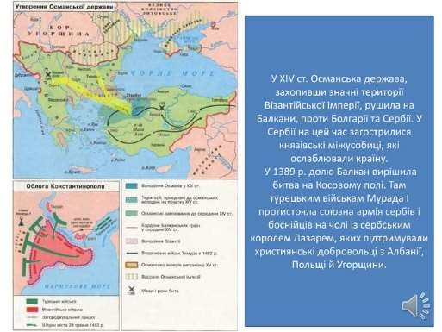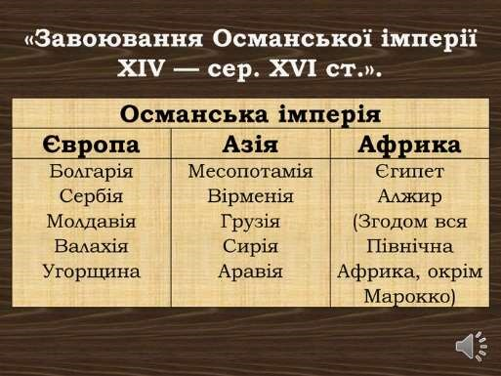

**Закріплення знань. Рефлексія.**

* Як було створено державу турків-османів?
* Чому турки стали називатися османами?
* Яким було становище держав Балканського півострова напередодні завоювання їх османами?
* Чим можна пояснити небажання країн Західної Європи допомогти Візантії?
* Що допомогло туркам заволодіти Константинополем?
* Якими були наслідки падіння Візантійської імперії?

# Перегляньте відео: <https://youtu.be/Fbu9aN04Ao4>

**Домашнє завдання:**

*Прочитати §25 до стор.157.

*Записати і вивчити нові поняття, дати.

*Повторити тему "Життя у середньовічному місті".

Завдання надсилайте на освітню платформу Human або на ел. адресу [nataliarzaeva5@gmail.com](mailto:nataliarzaeva5@gmail.com)

Бажаю успіхів у навчанні!